新龙湖小七班今日动态
日期：11月4日

情况分析：
今日龚翊入园情绪不佳，回到教室后平复，表扬我们的小朋友们都能勇敢自己进入幼儿园啦。通过我们老师的观察记录，小七班的宝贝们大部分孩子已经都能适应幼儿的生活了，有较好的生活自理能力和用餐习惯。

区域活动：

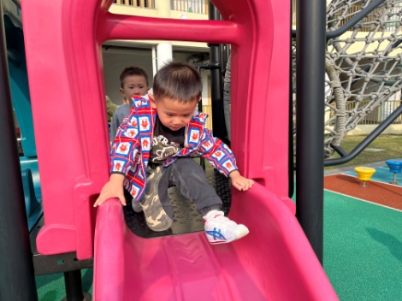 | 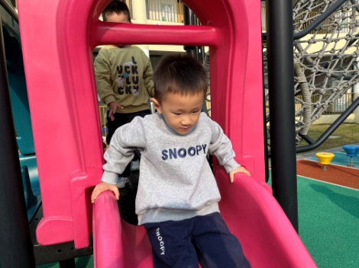 | 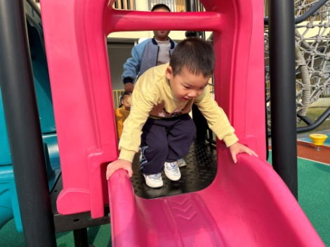
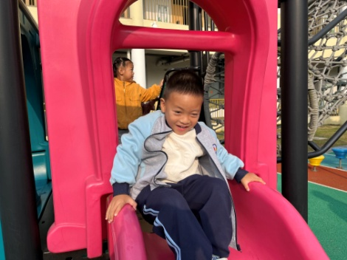 | 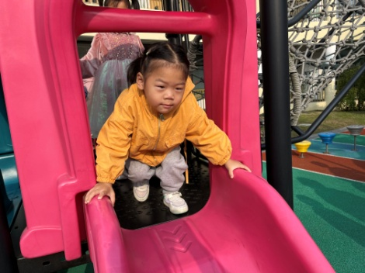 | 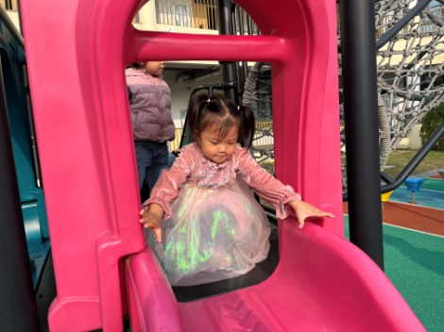

集体活动：

谈话：柚子皮可以做什么
柚子浑身都是宝，除了我们常吃的果肉，柚子皮也有很大的妙用。本次活动引导幼儿通过调查搜集资料，了解柚子皮可以做哪些东西，并且鼓励幼儿能够大胆讲述自己的调查与发现，从而对柚子皮感兴趣。任星辰、李艺涵、陈卓、龚翊、陈逸州、叶彭丞禹、陈沛延、高乐、郭语桐、朱汐汐、陆泽安、谭思远、尹子昕、毕芮、陈书瑶、韩杨、周玥萱、徐晟昊、彭卓朴、常杰奕、彭逸宸、王蕙慈通过调查，知道柚子皮可以做很多东西，对柚子皮感兴趣；任星辰、李艺涵、陈卓、龚翊、陈逸州、叶彭丞禹、陈沛延、高乐、郭语桐、朱汐汐、陆泽安、谭思远、尹子昕、毕芮、陈书瑶、韩杨、周玥萱、徐晟昊、彭卓朴、常杰奕、彭逸宸、王蕙慈能够用自己的话来表达自己所了解的内容。

活动情况：

1.午餐情况：
早点：牛奶、饼干、腰果
午饭：麦片饭、茶树菇炒牛柳、荷塘小炒、银鱼蔬菜汤。
点心：鸡蛋面
水果：橘子、苹果。大部分的孩子是能够自主进餐的，并且有较好的进餐习惯。我们小七班有很多孩子都有不爱吃蔬菜的习惯，需要家长们回家再继续跟进、配合一起让孩子不挑食，爱吃饭。
2.午睡情况：
午睡时，有个别孩子入睡比较晚！大部分小朋友可以自主入睡或者在老师的安抚下入睡。

家园合作：
1.动态上的照片，仅作为老师观察时的随拍，并不是所有孩子的照片都会呈现，
2.个别幼儿还不会脱裤子，因此请家长回家做进一步引导。
3.部分幼儿的水杯里的水量过烫，孩子喝不了，请装入温水。
4.天气转凉，请大家为孩子路上做好保温保暖。
5.请枕头和快乐家园没有带过来的明天带过来哦。

